Prueba Diagnóstica para 3ero de Primario
Año Escolar 202- 202
Matemáticas

Apellidos/nombres: _____________ _____ Sección: __ __ No.: ______

TEMA 1. ESCRIBE EL LUGAR DE POSICIÓN QUE OCUPA EL NÚMERO EN NEGRITA SUBRAYADO: (UNIDAD, DECENA Y CENTENA)
a) 439 _______________________________________________
b) 506 ________________________________________________
c) 482 _______________________________________________
Tema 3. DETERMINA LAS SIGUIENTES OPERACIONES
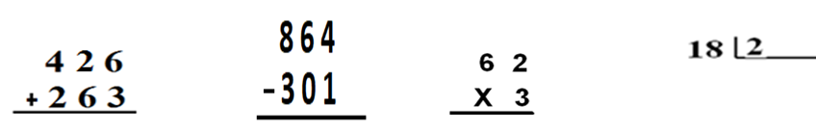

4. ESCRIBE CÓMO SE LEEN ESTOS NÚMEROS.
126 _____________________________________________________________
275 _____________________________________________________________
5. COMPLETE LOS SIGUIENTE PATRONES NUMERICOS
a) 1,____, 3,_____, 5,____, 7, _____, 9, _____, 11, _____, 13, _____, 15, _____
TEMA 2. ESCRIBE EL NOMBRE DE LAS SIGUIENTES FIGURAS PLANAS
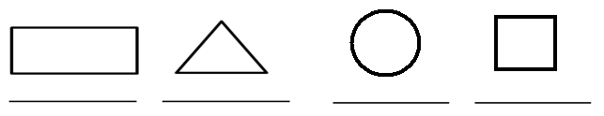
II. RESUELVE ESTOS PROBLEMAS E IDENTIFICA QUÉ OPERACIÓN DEBES REALIZAR.
a) Compré una pizza por 245 pesos y un refresco por 38 pesos.
¿Qué operación debo realizar para saber cuántos pesos gasté?
a) Adición b) Sustracción c) Multiplicación d) División
¿Qué cantidad de dinero gasté?
Operación Respuesta__________________

a) María compro 2 cartones de huevo de 6 huevos cada cartón. ¿Cuántos huevos compro en total María?
a) Adición b) Sustracción c) Multiplicación d) División
Operación Respuesta
María compró ____en total.

b) Víctor repartió 15 bolas a 3 de sus amigos. ¿Cuántas bolas le tocaron a cada uno personas?
a) Adición b) Sustracción c) Multiplicación d) División
Operación Respuesta
A cada uno le tocaron ____ bolas.

Nota: usted puede sacar o incluir los puntos que usted consideres.

